

COMISIÓN TRINACIONAL PARA EL DESARROLLO DE LA

CUENCA DEL PILCOMAYO

Muy buenos días. Hoy domingo 18 de abril de 2021.

El Puente con problemas de medición y/o transmisión de sus datos. Puente Aruma, todavía fuera de servicio. Villa Montes temporalmente sin registros automáticos.

**Misión la Paz 6,16m 0645 hs (RA)**

**Villa Montes 1,98 m a las 0630 hs (Bo).**

**Las restantes estaciones, estables.**

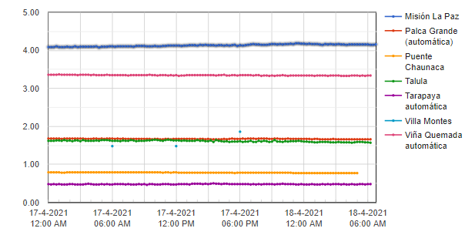

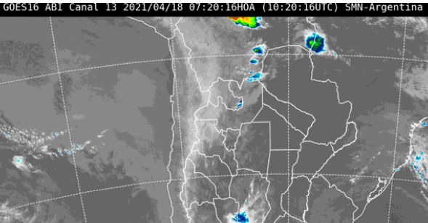**Pronóstico general para hoy, domingo 18 de abril de 2021**

### Fuentes: SENAMHI (Bo), DINAC (Py), SMN (RA), INA (RA)

**Potosí**

#### Altiplano

Presentará cielos despejados por la mañana, poco nubosos por la tarde, humedad relativa variará entre 30% y 50%, vientos CALMOS por la mañana, débiles de dirección NORESTE por la tarde, con una velocidad entre 10 y 20Km/h., poco cambio de temperaturas.

#### Valles

Presentará cielos despejados por la mañana, poco nubosos por la tarde, humedad relativa variará entre 45% y 65%, vientos CALMOS por la mañana, débiles de dirección NORESTE por la tarde, con una velocidad entre 10 y 20Km/h., poco cambio de temperaturas.

### Pronóstico general para el Lunes 19 Abril 2021

#### Altiplano

Presentará cielos despejados, probabilidad de heladas por la madrugada, humedad relativa variará entre 30% y 45%, vientos CALMOS por la mañana, débiles de dirección NORESTE por la tarde, con una velocidad entre 10 y 20Km/h., poco cambio de temperaturas.

#### Valles

Presentará cielos despejados, probabilidad de heladas por la madrugada, humedad relativa variará entre 40% y 55%, vientos CALMOS por la mañana, débiles de dirección NORESTE por la tarde, con una velocidad entre 10 y 20Km/h., poco cambio de temperaturas.

### Pronóstico general para el Martes 20 Abril 2021

#### Altiplano

Presentará cielos poco nubosos, humedad relativa variará entre 35% y 55%, vientos CALMOS por la mañana, débiles de dirección NORESTE por la tarde, con una velocidad entre 10 y 20Km/h., poco cambio de temperaturas.

#### Valles

Presentará cielos poco nubosos, humedad relativa variará entre 40% y 60%, vientos CALMOS por la mañana, débiles de dirección NORESTE por la tarde, con una velocidad entre 10 y 20Km/h., poco cambio de temperaturas.

**CHUQUISACA**

#### Chaco

Presentará cielos temporalmente cubiertos, nubosos con lluvias por la mañana, montos acumulados menores a 10mm., humedad relativa variará entre 90% y 60%, vientos CALMOS por la mañana, débiles de dirección SUR por la tarde, con una velocidad entre 10 y 20Km/h., descenso de temperaturas.

#### Sub Andino

Presentará cielos poco nubosos por la mañana, nubosos por la tarde y noche, humedad relativa variará entre 55% y 70%, vientos CALMOS por la mañana, débiles de dirección NORESTE por la tarde, con una velocidad entre 10 y 20Km/h., poco cambio de temperaturas.

#### Valles

Presentará cielos poco nubosos por la mañana, nubosos por la tarde y noche, humedad relativa variará entre 60% y 75%, vientos CALMOS por la mañana, débiles de dirección NORESTE por la tarde, con una velocidad entre 10 y 20Km/h., poco cambio de temperaturas.

### Pronóstico general para el Lunes 19 Abril 2021

#### Chaco

Presentará cielos nubosos con claros ocasionales, humedad relativa variará entre 40% y 65%, vientos CALMOS por la mañana, débiles de dirección NORTE por la tarde, con una velocidad entre 10 y 20Km/h., poco cambio de temperaturas.

#### Sub Andino

Presentará cielos poco nubosos por la mañana, nubosos por la tarde y noche, humedad relativa variará entre 50% y 70%, vientos CALMOS por la mañana, débiles de dirección NORESTE por la tarde, con una velocidad entre 10 y 20Km/h., poco cambio de temperaturas.

#### Valles

Presentará cielos poco nubosos por la mañana, nubosos por la tarde y noche, humedad relativa variará entre 55% y 75%, vientos CALMOS por la mañana, débiles de dirección NORESTE por la tarde, con una velocidad entre 10 y 20Km/h., poco cambio de temperaturas.

### Pronóstico general para el Martes 20 Abril 2021

#### Chaco

Presentará cielos nubosos por la mañana, poco nubosos por la tarde y noche, humedad relativa variará entre 75% y 55%, vientos CALMOS por la mañana, débiles de dirección NORTE por la tarde, con una velocidad entre 10 y 20Km/h., poco cambio de temperaturas.

#### Sub Andino

Presentará cielos poco nubosos por la mañana, nubosos por la tarde, humedad relativa variará entre 40% y 65%, vientos CALMOS por la mañana, débiles de dirección NORESTE por la tarde, con una velocidad entre 10 y 20Km/h., poco cambio de temperaturas.

#### Valles

Presentará cielos poco nubosos por la mañana, nubosos por la tarde, humedad relativa variará entre 45% y 70%, vientos CALMOS por la mañana, débiles de dirección NORESTE por la tarde, con una velocidad entre 10 y 20Km/h., poco cambio de temperaturas.

**TARIJA**

#### Altiplano

Presentará cielos poco nubosos por la mañana, nubosos por la tarde y noche, humedad relativa variará entre 50% y 70%, vientos CALMOS por la mañana, débiles de dirección NORESTE por la tarde, con una velocidad entre 10 y 20Km/h., poco cambio de temperaturas.

#### Chaco

Presentará cielos temporalmente cubiertos, nubosos con lluvias matinales, montos acumulados menores a 10mm., la humedad relativa variará entre 90% y 70%, vientos CALMOS por la mañana, débiles de dirección SUR por la tarde, con una velocidad entre 10 y 20Km/h., poco cambio de temperaturas

#### Valles

Presentará cielos poco nubosos por la mañana, nubosos por la tarde y noche, humedad relativa variará entre 55% y 75%, vientos CALMOS por la mañana, débiles de dirección SUDESTE por la tarde, con una velocidad entre 10 y 20Km/h., poco cambio de temperaturas

### Pronóstico general para el Lunes 19 Abril 2021

#### Altiplano

Presentará cielos poco nubosos por la mañana, nubosos por la tarde y noche, humedad relativa variará entre 40% y 65%, vientos CALMOS por la mañana, débiles de dirección NORESTE por la tarde, con una velocidad entre 10 y 20Km/h., poco cambio de temperaturas.

#### Chaco

Presentará cielos nubosos con claros ocasionales, la humedad relativa variará entre 40% y 65%, vientos CALMOS por la mañana, débiles de dirección NORTE por la tarde, con una velocidad entre 10 y 20Km/h., poco cambio de temperaturas.

#### Valles

Presentará cielos poco nubosos por la mañana, nubosos por la tarde y noche, humedad relativa variará entre 45% y 70%, vientos CALMOS por la mañana, débiles de dirección SUDESTE por la tarde, con una velocidad entre 10 y 20Km/h., poco cambio de temperaturas.

### Pronóstico general para el Martes 20 Abril 2021

#### Altiplano

Presentará cielos poco nubosos por la mañana, nubosos por la tarde, humedad relativa variará entre 40% y 65%, vientos CALMOS por la mañana, débiles de dirección NORESTE por la tarde, con una velocidad entre 10 y 20Km/h., poco cambio de temperaturas.

#### Chaco

Presentará cielos nubosos por la mañana, poco nubosos por la tarde y noche, la humedad relativa variará entre 75% y 60%, vientos débiles, temporalmente moderados de dirección NORTE, con una velocidad entre 15 y 30Km/h., poco cambio de temperaturas.

#### Valles

Presentará cielos poco nubosos por la mañana, nubosos por la tarde, humedad relativa variará entre 40% y 60%, vientos CALMOS por la mañana, débiles de dirección SUDESTE por la tarde, con una velocidad entre 10 y 20Km/h., poco cambio de temperaturas.

**Asunción**

Fresco a cálido, cielo parcialmente nublado, vientos del sur. **Mínima** 18℃ **Máxima** 30℃

##### **Lunes 19 Abril 2021**

Fresco a cálido, cielo parcialmente nublado, vientos del sureste, luego variables. **Mínima** 18℃ **Máxima** 30℃

**Pozo Colorado**

Cálido a caluroso, cielo mayormente nublado, vientos del sur. **Mínima** 19℃ **Máxima** 33℃

##### **Lunes 19 Abril 2021**

Cálido a caluroso, cielo parcialmente nublado, vientos variables. **Mínima** 20℃ **Máxima** 33℃

**Mariscal José Félix Estigarribia**

Cálido a caluroso, cielo mayormente nublado, vientos del sur, precipitaciones dispersas con ocasionales tormentas eléctricas. **Mínima** 20℃ **Máxima** 33℃

##### **Lunes 19 Abril 2021**

Cálido a caluroso, cielo parcialmente nublado a nublado, vientos variables. **Mínima** 21℃ **Máxima** 33℃

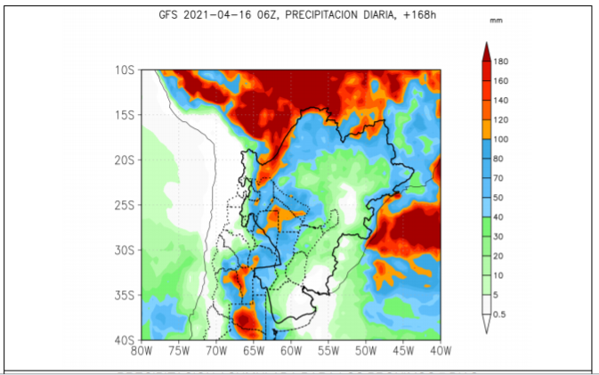

**San Ramón de La Nueva Orán, Salta**

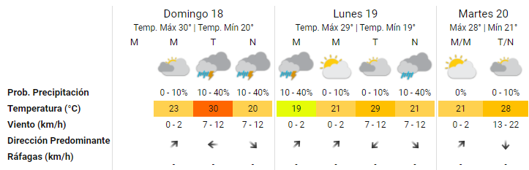Formosa

